115035, г. Москва, наб. Космодамианская, д.4/22, корп. Б
тел: +7 (499) 455-35-40
+7 (812) 565-35-40
e-mail: info@prof-priemka.ru

www.prof-priemka.ru

Отчет по итогам обследования помещения

Адрес объекта:
Ленинградская обл., Выборгский район, пос. Ильичево

Дата обследования: 21.04.2022

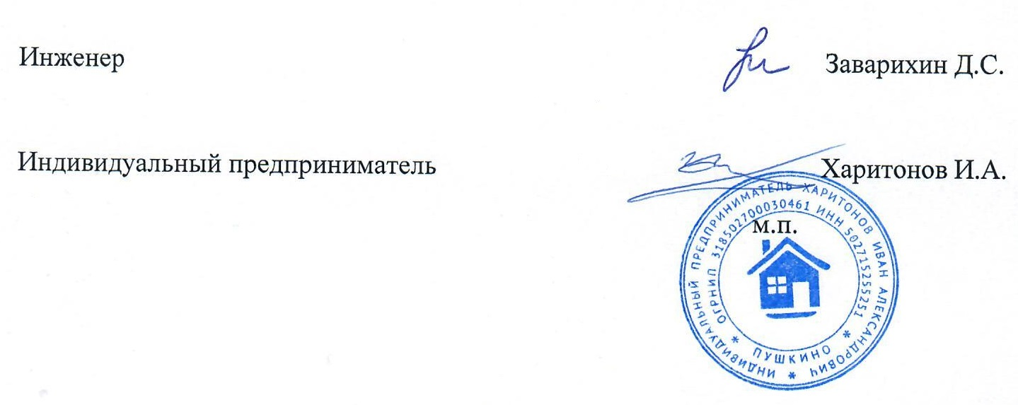

2022
Сайт: www.prof-priemka.ru
Телефон: +7 (499) 455-35-40
+7 (812) 565-35-40
e-mail: prof-priemka @yandex.ru

ДЕФЕКТНАЯ ВЕДОМОСТЬ

В результате осмотра были выявлены следующие нарушения:
- Цокольный отлив установлен с нарушением ГОСТ 30971-2012:
- отсутствует ПСУЛ (предварительно-сжатая упругая лента) или монтажная пена;
- Мусор под домом
- Оконные отливы установлен с нарушением ГОСТ 30971-2012:
- отсутствует ПСУЛ (предварительно-сжатая упругая лента) или монтажная пена;
- Брак (сколы) на торцах террасной доски;
- Непрокрас угловых деревянных элементов;
- Непрокрас торцов ограждения на террасе;
- Водосточная система (желоба) основной кровли установлена от свеса кровли на расстоянии до 200 мм (должно быть максимум 100 мм);
- На отдельных участках кровли свес кровли в одной плоскости с лобовой доской. Вода не попадает в желоб.
- Некоторые опорные площадки свай не закреплены к балкам дома;
- Опорные площадки свай не проварены по периметру;
- Балки террас с одной стороны не имеют опор;
- Некоторые водосточные трубы плохо закреплены к дому;
- Брак (отверстия от сучков) в доске ограждения террасы;
- Некоторые доски ограждения террас установлены вплотную между стойками. Без зазоров.
- Брак (скол) стойки на террасе;
- Зазоры между досками свесов кровли – величина расчетная. Требуется расчет величины зазоров.
- Скол на дверной коробке (задний фасад);
- Терраса: крайнее ограждение (около прохода) плохо закреплено. Болтается.
- Обрез досок террасы (примыкание к дому) выполнен не в линию;
- Над террасой отсутствует деревянный элемент в подшивке кровли;
- Непрокрас подшивки кровли;
- Перила ограждения террасы закреплены на гвоздях вдоль волокон. Отрываются.
- Перепад между напольными плитками до 3 мм (допуск 1 мм по СП 71.13330.2017 «Изоляционные и отделочные покрытия»);
- Неравномерная затирка на полу (допуск по ширине затирки 0,5 мм СП 71.13330.2017);
- Подготовка под покраску и покраска не соответствует требованиям СП 71.13330.2017. Не допускается: волны, перепады, впадины – см. белую поверхность. Принимаем качество поверхности К3.
- Цветные поверхности: непрокрас, подтеки, грязь;
- В ванной комнате швы напольной плитки сдвинуты более, чем на 1,5 мм;
- Проход труб отопления через перекрытие выполнен без гильз;
- Ламинат уложен с зазором между стенами и покрытием 2-4 мм. Должен быть 6-8 мм. Переделать!
- Стыки между кафелем и вагонкой выполнен затиркой для кафеля. Имеются трещины! Должен быть цветной силикон.
- Перепад пола (в коридоре второго этажа) 8 мм/0,5 м;
- Внутренние дверные блоки установлены на «черные» саморезы. Саморезы в петлях дверей установлены не в полном объеме.

